《操作系统原理》
上机作业（报告）

作业： 连续内存的分配与回收
班级： 计算机类19-1班
姓名： 赵希奥
学号： 2019015219
时间： 2020年11月30日

作业编号 |  | 5 | 题目 | 连续内存的分配与回收
作业要求 | 【题目要求】采用连续分配方式之动态分区分配存储管理，使用首次适应算法、循环首次适应算法、最佳适应算法和最坏适应算法4种算法完成设计。  （1）设计一个作业申请队列以及作业完成后的释放顺序，实现主存的分配和回收。采用分区说明表进行。  （2）或在程序运行过程，由用户指定申请与释放。  （3）设计一个空闲区说明表，以保存某时刻主存空间占用情况。  作业及分区已分配情况可以在程序中定义或由用户输入，用户根据打印的菜单选择采用哪种算法为队首作业分配内存空间，也可以打印当前内存分配情况，用户也可以输出要回收的作业的内存空间，其菜单如下：  *************内存分配和回收***********  =================================  0. 退出  1. 首次适应算法为队首作业分配内存空间  2. 循环首次适应算法为队首作业分配内存空间  3. 最佳适应算法为队首作业分配内存空间  4. 最坏适应算法为队首作业分配内存空间  5. 回收指定作业的内存空间  6. 显示当前内存分配情况  7. 还原初始状态  =================================  【实习要求】 可选编程语言：C/C++/Java/C#/Python；  实现在同一个程序文件中（C/C++）；  请适当注释；  【实现提示】  可以用链式存储结构和数组实现，需要用内存分配情况表记录已分配内存情况（数组），空闲分区结构体可以如下定义：  typedef struct memblock{  int head; //地址  int length; //长度  int state; //状态，0表示空闲，1表示占用  int jobid; //已分配，记录作业ID，否则为0  memblock * pre; //所在空闲分区队列的前一个分区  memblock * next; //所在空闲分区队列的后一个分区  }memblock;  【测试数据】  当前内存的使用情况为：  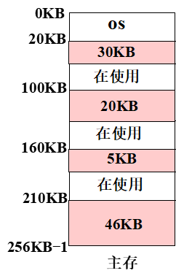  空闲分区表为：  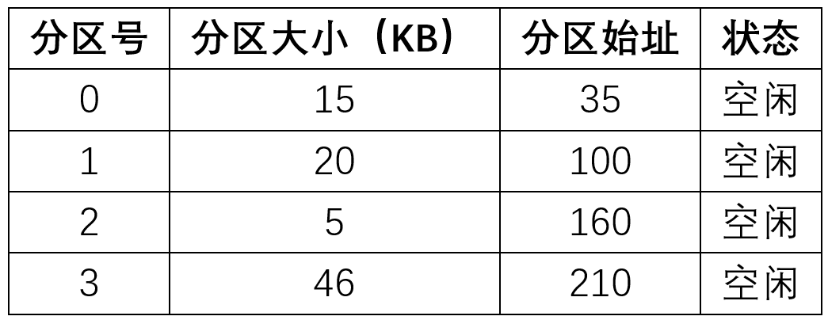  【选做内容】  要求模拟实现伙伴系统对对内存的分配与回收。初始内存大小为256KB，作业1请求30KB，作业2请求60KB，作业3请求64KB，然后回收作业1的内存空间，然后回收作业2的内存空间，然后回收作业3的内存空间。
报 告 正 文（运行屏幕截图及源代码）
- 测试数据(内存回收功能在此测试数据下FF算法和NF算法体现)
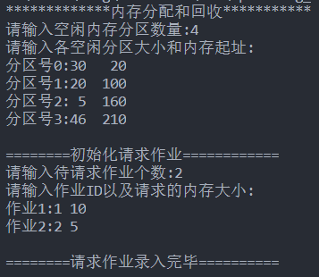
- 首次适应算法:
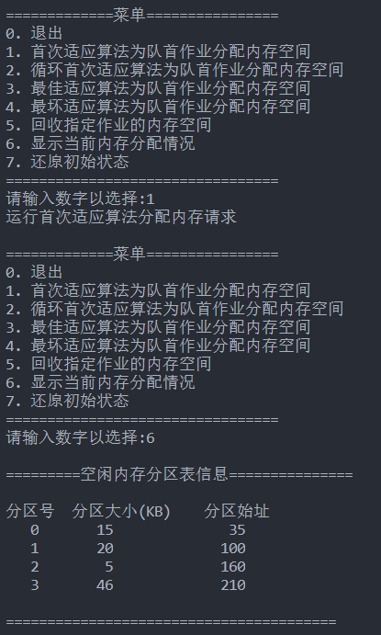

依次释放作业ID为1和2的作业内存空间

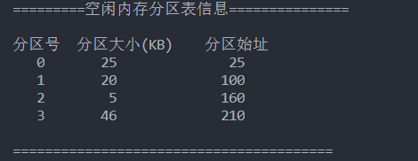

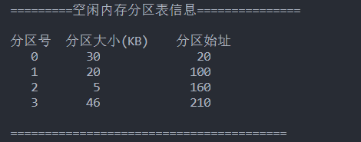
试图请求释放 未占用内存空间的作业 会有提示信息:

此时已回收请求分配内存并成功的两个进程,空闲分区表恢复初始状态.

- 循环首次适应算法:
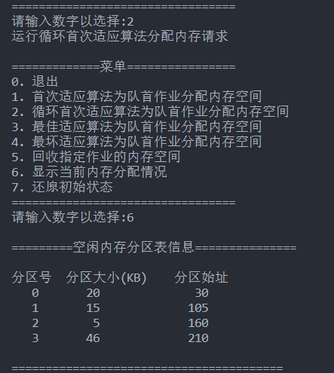
还原初始状态功能:
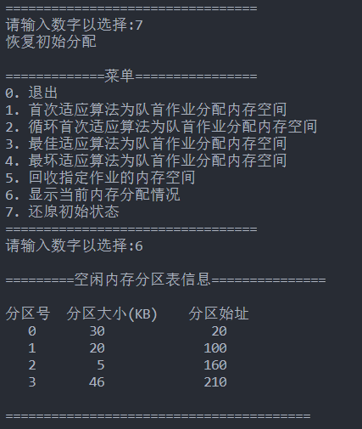
- 最佳适应算法:

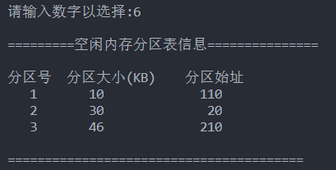
- 最坏适应算法:

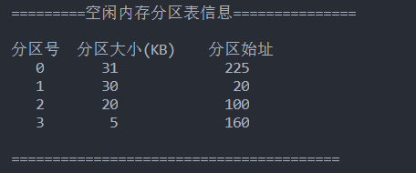

- 测试数据：
初始内存分区与测试数据相同，请求作业队列如下：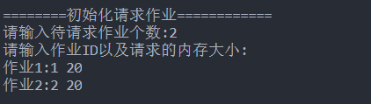
- 首次适应算法分配结果:
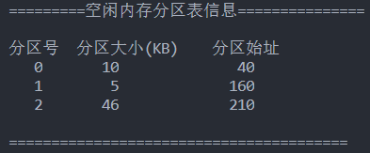
- 循环首次适应算法分配结果:
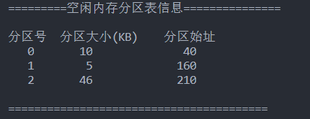
- 最佳适应算法分配结果:
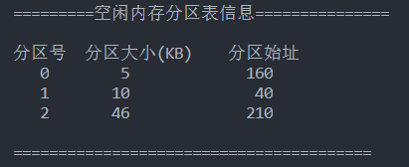
- 最坏适应算法输出结果:
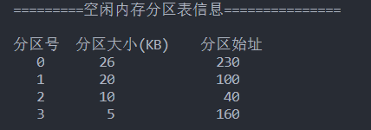
- 测试数据：
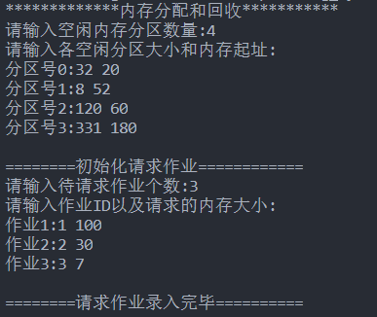
- 首次适应算法分配结果:
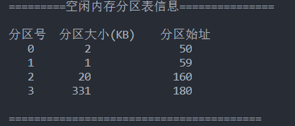
- 循环首次适应算法分配结果:
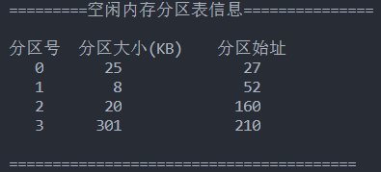
- 最佳适应算法分配结果:
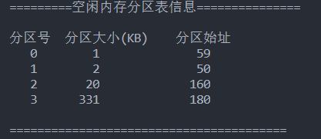
- 最坏适应算法输出结果:
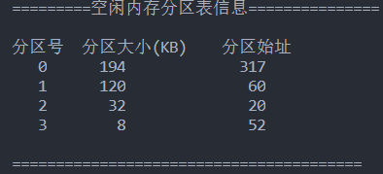
- 源代码:
#include <stdio.h>
#include <malloc.h>
#define MAX 10

typedef struct memblock{
int head; //地址
int length; //长度
// int state; //状态，0表示空闲，1表示占用
// int jobid; //已分配，记录作业ID，否则为0
}memblock;

typedef struct
{
int jobid;
int memory;
int mem_no;
}Job;

int N; // 空闲内存数目
memblock free_mem[MAX]; // 空闲分区数组
// memblock backup[MAX]; // 备份数组,用于还原初始空闲内存状态
struct{ // 作业简易队列
Job jobs[MAX];
int front;
int rear;
int M; // 请求分配内存作业数目
}job_queue;

// 初始化空闲分区
void init_memory();

// 输出空闲内存分区表信息
void print_Mem_info();

// 初始化请求作业
void init_jobs();

// 将空闲分区表按空间进行指定顺序排序
void Sort_Freemem(int op);

// 首次适应算法
void First_Fit()
{
for (int i = 0; i < job_queue.M; ++i)
{
for ( int j = 0; j < N; ++j)
{
if (job_queue.jobs[i].memory <= free_mem[j].length)
{
free_mem[j].length -= job_queue.jobs[i].memory;
free_mem[j].head += job_queue.jobs[i].memory;
job_queue.jobs[i].mem_no = j;
break;
}
}
}
}

// 循环首次适应算法
void Next_Fit()
{
int p = 0; // 记录上一次分配内存的位置
for (int i = 0; i < job_queue.M; ++i)
{
for ( int j = p; j < N; ++j)
{
if (job_queue.jobs[i].memory <= free_mem[j].length)
{
free_mem[j].length -= job_queue.jobs[i].memory;
free_mem[j].head += job_queue.jobs[i].memory;
job_queue.jobs[i].mem_no = p;
p = (++j)%N;
break;
}
}
}

}

// 最佳适应算法
void Best_Fit()
{
Sort_Freemem(0); // 将内存按大小从小到达进行排序
for (int i = 0; i < job_queue.M; ++i)
{
for ( int j = 0; j < N; ++j)
{
if (job_queue.jobs[i].memory <= free_mem[j].length)
{
free_mem[j].length -= job_queue.jobs[i].memory;
free_mem[j].head += job_queue.jobs[i].memory;
job_queue.jobs[i].mem_no = j;
break;
}
}
Sort_Freemem(0); // 分配完进行再排序
}
}

void Worst_Fit()
{
Sort_Freemem(1); // 将内存按大小从大较小进行排序
for (int i = 0; i < job_queue.M; ++i)
{
for ( int j = 0; j < N; ++j)
{
if (job_queue.jobs[i].memory <= free_mem[j].length)
{
free_mem[j].length -= job_queue.jobs[i].memory;
free_mem[j].head += job_queue.jobs[i].memory;
job_queue.jobs[i].mem_no = j;
break;
}
}
Sort_Freemem(1); // 分配完进行再排序
}
}

// 回收指定作业的内存空间
int Recycling_Mem();

// 恢复初始状态
void Recover();

// 打印菜单
void print_menu();

int main()
{
printf("*************内存分配和回收***********\n");
init_memory();
init_jobs();
print_menu();
int choice;
scanf("%d", &choice);
while (choice)
{
switch (choice)
{
case 1:
printf("运行首次适应算法分配内存请求\n");
First_Fit();
break;
case 2:
printf("运行循环首次适应算法分配内存请求\n");
Next_Fit();
break;
case 3:
printf("运行最佳适应算法分配内存请求\n");
Best_Fit();
break;
case 4:
printf("运行最坏适应算法分配内存请求\n");
Worst_Fit();
break;
case 5:
Recycling_Mem();
break;
case 6:
print_Mem_info();
break;
case 7:
printf("恢复初始分配\n");
Recover();
break;
}
print_menu();
scanf("%d",&choice);
}
return 0;
}

// 打印菜单
void print_menu()
{
printf("\n=============菜单================\n");
printf("0. 退出\n");
printf("1. 首次适应算法为队首作业分配内存空间\n");
printf("2. 循环首次适应算法为队首作业分配内存空间\n");
printf("3. 最佳适应算法为队首作业分配内存空间\n");
printf("4. 最坏适应算法为队首作业分配内存空间\n");
printf("5. 回收指定作业的内存空间\n");
printf("6. 显示当前内存分配情况\n");
printf("7. 还原初始状态\n");
printf("=================================\n");
printf("请输入数字以选择:");
}

// 初始化空闲分区
void init_memory()
{
int n;
printf("请输入空闲内存分区数量:");
scanf("%d", &N);
printf("请输入各空闲分区大小和内存起址:\n");
for(int i = 0;i < N; ++i)
{
// 初始化空闲分区的各项信息
printf("分区号%d:",i);
scanf("%d %d",&free_mem[i].length, &free_mem[i].head);
// backup[i].length = free_mem[i].length;
// backup[i].head = free_mem[i].head;
}
}

// 初始化请求作业
void init_jobs()
{
job_queue.front = job_queue.rear = 0;
printf("\n========初始化请求作业============\n");
printf("请输入待请求作业个数:");
scanf("%d", &job_queue.M);
printf("请输入作业ID以及请求的内存大小:\n");
for (int i = 0; i < job_queue.M; ++i)
{
printf("作业%d:",i+1);
scanf("%d%d",&job_queue.jobs[job_queue.rear].jobid,&job_queue.jobs[job_queue.rear].memory);
job_queue.jobs[job_queue.rear].mem_no = -1; //初始化为-1, 表示未分配
++job_queue.rear;
}
printf("\n========请求作业录入完毕==========\n");
}

// 输出空闲内存分区表信息
void print_Mem_info()
{
int seq;
printf("\n=========空闲内存分区表信息===============\n");
printf("\n分区号\t分区大小(KB)\t分区始址\n");
for (int i = 0,seq = 0; i < N; i++)
{
if(0 != free_mem[i].length){
printf("%4d\t%5d\t\t%5d\n",seq,free_mem[i].length,free_mem[i].head);
++seq;
}
}
printf("\n========================================\n");
}

void Recover()
{
for (int i = 0; i < job_queue.M; ++i)
{
if(job_queue.jobs[i].mem_no != -1){
free_mem[job_queue.jobs[i].mem_no].head -= job_queue.jobs[i].memory;
free_mem[job_queue.jobs[i].mem_no].length += job_queue.jobs[i].memory;
job_queue.jobs[i].mem_no = -1;
}
}
}

int Recycling_Mem()
{
int no;
printf("请输入需要释放内存的进程ID:");
scanf("%d", &no);
for (int i = 0; i < job_queue.M; ++i)
{
if (job_queue.jobs[i].jobid == no && job_queue.jobs[i].mem_no != -1)
{
free_mem[job_queue.jobs[i].mem_no].head -= job_queue.jobs[i].memory;
free_mem[job_queue.jobs[i].mem_no].length += job_queue.jobs[i].memory;
job_queue.jobs[i].mem_no = -1;
return 1;
}
else if (job_queue.jobs[i].jobid == no && job_queue.jobs[i].mem_no == -1)
{
printf("该进程未占用内存或请求内存失败!");
return 1;
}
}
printf("该进程ID不存在!");
return 0;
}

// 按输入指令比较大小, 如果op为0则返回x>y的值, 如果op为1则返回x<y的值
int cmp(int x, int y, int op)
{
switch (op)
{
case 0:
return x > y;

case 1:
return x < y;
}
}

void Sort_Freemem(int op)
{
for (int i = 0; i < N - 1; i++) {
for (int j = i; j < N; j++) {
if (cmp(free_mem[i].length,free_mem[j].length,op)) {
for (int k = 0; k < job_queue.M; ++k)
{
if(job_queue.jobs[k].mem_no == i)
{
job_queue.jobs[k].mem_no = j;
}
else if (job_queue.jobs[k].mem_no == j)
{
job_queue.jobs[k].mem_no = i;
}

}

memblock temp = free_mem[i];
free_mem[i] = free_mem[j];
free_mem[j] = temp;
}
}
}
}

